
МИНОБРНАУКИ РОССИИ
Федеральное государственное бюджетное образовательное учреждение
высшего образования
«МИРЭА - Российский технологический университет»
РТУ МИРЭА
Институт информационных технологий (ИИТ)
Кафедра инструментального и прикладного программного обеспечения (ИиППО)

ОТЧЁТ ПО ПРОИЗВОДСТВЕННОЙ ПРАКТИКЕ
Учебная практика
Тема: «Производство кабельно-проводниковой продукции»

приказ Университета о направлении на практику от «31» августа 2026 г. № 7109-С

Отчет представлен к  рассмотрению:  Студент группы ИКБО-10-24 | «21» декабря 2026 г. | Косточко С.А.  (подпись и расшифровка подписи)
Отчет утвержден.
Допущен к защите:

Руководитель практики  от кафедры | «21» декабря 2026 г. | Синицын А.В.  (подпись и расшифровка подписи)

Москва 2026 г.

МИНОБРНАУКИ РОССИИ
Федеральное государственное бюджетное образовательное учреждение
высшего образования
«МИРЭА - Российский технологический университет»
РТУ МИРЭА
Институт информационных технологий (ИИТ)
Кафедра инструментального и прикладного программного обеспечения (ИиППО)

ИНДИВИДУАЛЬНОЕ ЗАДАНИЕ НА ПРОИЗВОДСТВЕННУЮ ПРАКТИКУ
Учебная практика

Студенту 3 курса учебной группы ИКБО-10-24
Косточко Сергею Алексеевичу
Место и время практики: Общество с ограниченной ответственностью «Бюджетные и Финансовые Технологии», с 01 сентября 2026 г. по 21 декабря 2026 г.
Должность на практике: программист

1. СОДЕРЖАНИЕ ПРАКТИКИ:
1.1. Изучить: научную и техническую литературу, стандарты и электронные информационно-образовательные ресурсы по теме практики, в том числе источники на иностранном языке.
1.2. Практически выполнить: обследовать предметную область; описать и смоделировать приёмку партии кабеля в ОТК; построить логическую и физическую модели данных; определить роли участников; предложить и реализовать программное решение по регистрации испытаний и оформлению решения о приёмке. Аннотацию и глоссарий подготовить на иностранном языке.
Предметная область: производство кабельно-проводниковой продукции.
Основной бизнес-процесс: регистрация результатов приёмо-сдаточных испытаний партии кабеля и оформление решения о её приёмке.
1.3. Ознакомиться: с актуальными нормативно-правовыми документами, международными и отечественными стандартами по теме практики.
1.4. Отразить в отчёте: организацию контроля качества, роли и компетенции участников процесса, порядок взаимодействия при автоматизации.
2. ДОПОЛНИТЕЛЬНОЕ ЗАДАНИЕ: нет
3. ОРГАНИЗАЦИОННО-МЕТОДИЧЕСКИЕ УКАЗАНИЯ: в процессе практики рекомендуется использовать периодические издания и отраслевую литературу годом издания не старше 5 лет от даты начала прохождения практики.

Руководитель практики от кафедры  «01» сентября 2026 г. |  |  | Подпись |  | (Синицын А.В.)
Задание получил
«01» сентября 2026 г. |  |  | Подпись |  | (Косточко С.А.)
СОГЛАСОВАНО:
Заведующий кафедрой:
«01» сентября 2026 г. |  |  | Подпись |  | (Болбаков Р.Г.)
Проведенные инструктажи:
Охрана труда: |  |  |  | «01» сентября 2026 г.
Инструктирующий | Подпись |  |  | Болбаков Р.Г., зав. каф. ИиППО
Инструктируемый | Подпись |  |  | Косточко С.А.
Техника безопасности: |  |  |  | «01» сентября 2026 г.
Инструктирующий | Подпись |  |  | Болбаков Р.Г., зав. каф. ИиППО
Инструктируемый | Подпись |  |  | Косточко С.А.
Пожарная безопасность: |  |  |  | «01» сентября 2026 г.
Инструктирующий | Подпись |  |  | Болбаков Р.Г., зав. каф. ИиППО
Инструктируемый | Подпись |  |  | Косточко С.А.
С правилами внутреннего распорядка ознакомлен: |  |  |  | «01» сентября 2026 г.
 | Подпись |  |  | Косточко С.А.

МИНОБРНАУКИ РОССИИ
Федеральное государственное бюджетное образовательное учреждение
высшего образования
«МИРЭА - Российский технологический университет»
РТУ МИРЭА
РАБОЧИЙ ГРАФИК
ПРОВЕДЕНИЯ ПРОИЗВОДСТВЕННОЙ ПРАКТИКИ
студента Косточко С.А. 3 курса группы ИКБО-10-24 очной формы обучения, обучающегося по направлению подготовки 09.03.04 Программная инженерия, профиль «Разработка программных продуктов и проектирование информационных систем».
Неделя | Сроки  выполнения | Этап | Отметка о выполнении
1 | 01.09.2026 | Подготовительный этап, включающий организационное собрание (Вводная лекция о порядке организации и прохождения производственной практики, инструктаж по технике безопасности, получение задания на практику, ознакомление с материалами по практике в СДО)
1–4 | 01.09.2026–05.10.2026 | Исследовательский этап. Описание предметной области, её истории и основного бизнес-процесса; выбор среды разработки и системы контроля версий; формирование списка источников и перевод иностранной публикации.
5 | 06.10.2026 | Представление руководителю практики структурированного материала согласно содержанию выше указанного этапа
5-9 | 29.09.2026-02.11.2026 | Аналитический этап. (Синтез моделей по предметной области: алгоритм реализации основного бизнес-процесса и его графическая модель в принятой нотации; выявление автоматизируемых операций; логическая модель данных предметной области; состав параметров бизнес-процесса.)
10 | 03.11.2026 | Представление руководителю практики материала согласно содержанию выше указанного этапа, реализуемого на 5-8 неделях практики; а также иного ранее непредставленного материала предыдущих этапов практики в случае наличия отметок о невыполнении
10-12 | 03.11.2026-  23.11.2026 | Организационный этап. (Организационное обеспечение по предметной области: естественнонаучные и общеинженерные знания, необходимые исполнителям основного бизнес-процесса; состав, роли и требуемые компетенции участников команды автоматизации; определение собственной роли и направления профессионального саморазвития; оценка влияния социально-культурных особенностей регионов на организацию работ и взаимодействие в команде.)
13 | 24.11.2026 | Представление руководителю практики материала согласно содержанию выше указанного этапа, реализуемого на 9-12 неделях практики; а также иного ранее непредставленного материала предыдущих этапов практики в случае наличия отметок о невыполнении
13-15 | 24.11.2026-  14.12.2026 | Проектный этап. (Проектные решения по предметной области: сравнение и обоснование выбора средств разработки ИТ-решения (перечень языков и платформ устанавливается кафедрой); физическая модель данных; описание предлагаемого проектного решения.)
16 | 15.12.2026 | Представление руководителю практики материала согласно содержанию выше указанного этапа, реализуемого на 13-15 неделях практики; а также иного ранее непредставленного материала предыдущих этапов практики в случае наличия отметок о невыполнении
16 | 15.12.2026-20.12.2026 | Подготовка окончательной версии отчета по практике (Оформление материалов отчета в полном соответствии с требованиями на оформление письменных учебных работ студентов; подготовка аннотации и глоссария основных терминов на иностранном языке.)
16 | 21.12.2026 | Представление руководителю практики окончательной версии отчета по практике, загруженной в СДО

Руководитель практики от кафедры_________________/Синицын А.В., ст. преподаватель

Обучающийся _________________/Косточко С.А./

Согласовано:

Заведующий кафедрой _________________/Болбаков Р.Г., к.т.н./

РЕФЕРАТ
Отчёт: 4 рисунка, 3 таблицы, 23 источника, 1 приложение.
АВТОМАТИЗАЦИЯ, БИЗНЕС-ПРОЦЕСС, КАБЕЛЬНО-ПРОВОДНИКОВАЯ ПРОДУКЦИЯ, ПРИЁМКА ПАРТИИ, КОНТРОЛЬ КАЧЕСТВА, ОТК, PYTHON, JAVA, POSTGRESQL
Объектом исследования является информационное сопровождение контроля качества готовой кабельно-проводниковой продукции.
Тема практики — «Производство кабельно-проводниковой продукции».
Цель работы — разработать модель и программный прототип для регистрации результатов испытаний партии кабеля и оформления решения о её приёмке.
В процессе исследования изучены предметная область и нормативные требования, описаны участники и порядок выполнения выбранного бизнес-процесса.
В результате подготовлены описание процесса, список источников и перевод иностранной публикации; определены средства разработки программного решения.
Результаты исследования могут применяться при проектировании информационной системы отдела технического контроля кабельного предприятия.

СОДЕРЖАНИЕ
РЕФЕРАТ 6
СОДЕРЖАНИЕ 7
ТЕРМИНЫ И ОПРЕДЕЛЕНИЯ 8
ПЕРЕЧЕНЬ СОКРАЩЕНИЙ И ОБОЗНАЧЕНИЙ 9
ВВЕДЕНИЕ 10
1 Анализ предметной области и технологий для выполнения работы 12
1.1 Анализ выбранной предметной области 12
1.2 Описание основного бизнес-процесса 15
1.3 Средства реализации и система контроля версий 18
2 Аналитический раздел 21
2.1 Модель бизнес-процесса 21
2.2 Логическая модель данных 23
2.3 Алгоритмы 27
2.4 Процедурная реализация 31
СПИСОК ИСПОЛЬЗОВАННЫХ ИСТОЧНИКОВ 32
ПРИЛОЖЕНИЕ А (справочное) Перевод фрагмента иностранного источника 36

ТЕРМИНЫ И ОПРЕДЕЛЕНИЯ
В настоящем отчете применяются следующие термины с соответствующими определениями.
Партия | – совокупность готовых кабельных изделий, направленных на приёмку по установленным правилам.
Протокол испытаний | – документ с данными о партии, выполненных проверках и их результатах.

ПЕРЕЧЕНЬ СОКРАЩЕНИЙ И ОБОЗНАЧЕНИЙ
В настоящем отчёте применяют следующие сокращения и обозначения.
CI/CD | – непрерывная интеграция и доставка изменений;
REST API | – интерфейс взаимодействия с сервисом через HTTP;
ОТК | – отдел технического контроля;
СУБД | – система управления базами данных.

ВВЕДЕНИЕ
Тема учебной практики — «Производство кабельно-проводниковой продукции». Кабельное производство включает обработку проводников, формирование изоляции и защитных слоёв, испытания готовых изделий и передачу продукции на склад. Цифровизация отрасли требует согласованного учёта производственных данных и результатов контроля [1, 2].
Основной бизнес-процесс работы — «Регистрация результатов приёмо-сдаточных испытаний партии кабеля и оформление решения о её приёмке». Процесс начинается с поступления готовой партии в ОТК и заканчивается передачей протокола и решения производству и складу. Его автоматизация позволит связать сведения о продукции, образцах, измерениях и статусах.
Цель практики — исследовать и смоделировать выбранный процесс, затем разработать программный прототип его информационного сопровождения на Python (процедурная часть) и Java (объектно-ориентированная часть) с использованием PostgreSQL.
Для достижения цели необходимо выполнить следующие задачи:
- на исследовательском этапе изучить предметную область и стандарты, описать процесс, сформировать список источников и подготовить перевод;
- на аналитическом этапе построить модель процесса и логическую модель данных, выделить автоматизируемые операции;
- на организационном этапе определить роли, компетенции и порядок взаимодействия участников;
- на проектном этапе реализовать физическую модель данных и прототип, проверить основные сценарии;
- на заключительном этапе дополнить общий отчёт и подготовить результаты к защите.
Объект исследования: информационное сопровождение контроля качества готовой кабельно-проводниковой продукции.
Предмет исследования: регистрация и проверка результатов испытаний партии, изменение её статуса и формирование протокола.

1 Анализ предметной области и технологий для выполнения работы

1.1 Анализ выбранной предметной области
Кабельно-проводниковая продукция предназначена для передачи электрической энергии и сигналов. Изделия различаются материалом и конструкцией токопроводящих жил, видом изоляции, оболочкой, защитными слоями и условиями эксплуатации. Для настоящей работы рассматривается производство кабелей с металлическими жилами и полимерной изоляцией. Такая граница позволяет связать технологические операции с конкретными проверками готовой продукции и не смешивать их с производством оптического волокна.
Развитие кабельного производства связано с усложнением конструкции изделий и совершенствованием контроля. Механизация волочения и скрутки, применение экструзионного оборудования и развитие измерительной техники создали условия для серийного выпуска. Производственный учёт дополнился регистрацией параметров обработки и результатов испытаний.
Современные задачи отрасли включают повышение качества продукции, устойчивость производственных связей и рациональное использование ресурсов. Павлова Е. Ю. и Павлов Д. В. рассматривают направления развития факторов производства в российской кабельной промышленности [1]. Цыпкина В. В. и соавторы исследуют цифровую трансформацию технологического процесса изготовления кабельно-проводниковой продукции [2]. Для выбранной темы существенна возможность связывать сведения об изделии, технологическом маршруте и проверках качества в едином информационном пространстве.
Типовой маршрут включает подготовку и волочение проволоки, отжиг, формирование жилы, наложение изоляции, скрутку изолированных элементов, нанесение предусмотренных конструкцией защитных слоёв и оболочки. Затем выполняются измерение длины, намотка, контроль и упаковка. Состав и последовательность операций зависят от марки кабеля. При информационном сопровождении необходимо различать производственный заказ, партию готовых изделий, отдельный барабан и отобранный образец: эти объекты связаны, но не заменяют друг друга.
Zhu C. и соавторы рассматривают планирование кабельного производства с использованием алгоритма муравьиной колонии [3]. Авторы учитывают сочетание непрерывной обработки материала и дискретного планирования заказов. Daneshdoost F. и соавторы исследуют минимизацию производственных затрат с учётом расписания операций [4]. Эти работы относятся к управлению производством в целом; для процесса приёмки они показывают значение своевременной информации о готовности партии и необходимости дополнительных проверок.
Ofosu R. A. и Zhu H. систематизируют алгоритмы управления натяжением при изготовлении электрических проводов [5]. Качество готового изделия зависит от условий обработки, поэтому запись результата контроля должна сохранять связь с конкретной продукцией. Вместе с тем измеренное отклонение не позволяет автоматически установить причину дефекта. Информационная система фиксирует результат и сопровождающие сведения, а технологическая диагностика остаётся задачей компетентных специалистов.
В работе Yuan G. и соавторов изучается оптимизация интеллектуальной кабельной линии с применением цифрового двойника [6]. Ni Z. и соавторы учитывают ограничения внутрицехового перемещения продукции [7], а Zhu C. и соавторы — энергопотребление и разделение продукции на барабаны при динамическом планировании [8]. Общая для этих направлений потребность — согласованные данные о состоянии изделий и операций. Регистрация приёмки представляет собой отдельный участок такого учёта: статус партии должен подтверждаться результатами испытаний связанных с ней образцов.
Нормативная документация определяет требования к изделию и методы получения результатов контроля. ГОСТ 22483–2021 устанавливает требования к токопроводящим жилам [9], ГОСТ 18690–2012 — к маркировке, упаковке, транспортированию и хранению [10]. ГОСТ 31565–2012 содержит требования пожарной безопасности кабельных изделий [11]. При этом состав приёмо-сдаточных испытаний нельзя определять только по общему назначению стандарта: перечень проверок, выборка и критерии соответствия устанавливаются документацией конкретной марки.
Метод определения сопротивления изоляции установлен ГОСТ 3345–76 [12], сопротивления токопроводящих жил и проводников — ГОСТ 7229–76 [13]. Методы проверки конструкции описаны в ГОСТ 12177–79 [14], методы испытания напряжением — в действующей части ГОСТ 2990–78 [15]. Положения последнего об испытании импульсным напряжением, утратившие силу в Российской Федерации, не должны использоваться как действующие требования. Применимость методики и нормативной редакции проверяет ответственный сотрудник при подготовке плана контроля.
Для интерпретации измерения необходимы значение и единица измерения, идентификатор образца, дата, исполнитель, оборудование и предусмотренные методикой условия. Документ и его редакция позволяют восстановить основания решения и отличить первичный результат от исправления или повторного испытания.
В бумажных журналах и отдельных электронных файлах сведения о партии и измерениях переносятся вручную. Возникают риски опечаток, пропуска проверки и задержки передачи партии на склад. Эти риски рассматриваются как предположения для обследования предприятия; измеренные показатели потерь не заявляются.
Автоматизация должна обеспечить учёт партий и образцов, проверку полноты результатов, журнал изменений и формирование протокола. Ожидаемый результат — прослеживаемость контроля и согласованность статуса продукции. Решение о приёмке принимает уполномоченный сотрудник ОТК.

1.2 Описание основного бизнес-процесса
Процесс начинается с передачи готовой партии из производства в ОТК и завершается выдачей протокола и решения складу и производству. Владелец процесса — начальник ОТК; исполнитель испытаний — лаборатория. Таблица 1 описывает типовой порядок приёмки. Узкие места обозначены как предположения для последующей проверки на предприятии.
Таблица 1 – Приёмка партии кабеля в ОТК
Участники | Вход | Шаги | Выход | Узкие места
Мастер; контролёр ОТК | Партия, маршрутный лист и заявка от производства | 1. Зарегистрировать партию; сверить марку, номер, объём и документы | Карточка партии и статус «На контроле» для ОТК | Ручной ввод; неполные сведения
Контролёр ОТК | Карточка партии; стандарт или ТУ от технолога | 2. Определить перечень проверок, нормы и объём выборки | План контроля для лаборатории | Поиск актуальной редакции требований
Контролёр; лаборант | Партия и план контроля от ОТК | 3. Отобрать и промаркировать образцы; зафиксировать связь с партией | Образцы и задание лаборатории | Потеря связи образца с партией
Лаборант | Образцы, задание; пригодные средства измерений | 4. Проверить конструкцию и выполнить назначенные электрические испытания | Измерения, условия и данные приборов для ОТК | Очередь на приборы; ручная запись
Продолжение таблицы 1
Участники | Вход | Шаги | Выход | Узкие места
Лаборант; контролёр | Первичные записи из лаборатории | 5. Внести результаты с единицами; проверить полноту и сравнить с нормами | Проект протокола и перечень отклонений | Ошибки переноса и единиц; пропуск проверки
Начальник ОТК; технолог | Результаты и отклонения от контролёра | 6. Принять решение; при необходимости назначить повторный контроль по ТУ | Решение о приёмке, изоляции или доработке партии | Ожидание решения; неясный статус
Контролёр; начальник ОТК | Проверенные результаты и решение | 7. Оформить и утвердить протокол; сохранить версию документа | Утверждённый протокол в архиве ОТК | Разрозненные файлы; исправления без истории
ОТК; кладовщик; мастер | Протокол и решение от ОТК | 8. Передать документы и статус; разрешить складирование или направить на доработку | Принятая партия складу; отклонённая — производству | Задержка уведомления; ошибочная отгрузка
При отсутствии документов партия ожидает уточнения и не допускается к отгрузке. При несоответствии её изолируют; после доработки или назначения повторных испытаний процесс возвращается к планированию контроля. Повторные результаты сохраняются вместе с первоначальными. Решение о браке и дальнейших действиях принимает уполномоченный сотрудник согласно документации предприятия.
Для автоматизации нужны карточка партии, реестр образцов и испытаний, контроль обязательных полей, роли доступа и журнал изменений. Переход к статусу «Принята» разрешается после выполнения обязательных проверок и утверждения решения. Ожидаемые улучшения следует оценивать по времени оформления протокола, числу исправлений и длительности ожидания решения; фактические значения на исследовательском этапе не измерялись.

1.3 Средства реализации и система контроля версий
Для информационного сопровождения приёмки требуется приложение, которое регистрирует партии и образцы, принимает результаты проверок, сохраняет решение ОТК и формирует данные для протокола. Выбраны Python 3.12.14 для процедурной части и Java SE 21 с OpenJDK 21.0.8 для объектно-ориентированной части. Среда разработки — Visual Studio Code 1.103.2; СУБД последующего этапа — PostgreSQL 17.6.
Python позволяет реализовать алгоритмы функциями и стандартными структурами данных; встроенный модуль json обеспечивает чтение и запись входных данных [16]. Выбрана версия Python 3.12.14, на которой проверяется процедурный прототип. Для объектно-ориентированной реализации выбраны Java SE 21 и OpenJDK 21.0.8: статическая типизация, классы и интерфейсы позволяют выделить сущности и правила приёмки. JDK включает компилятор javac и среду выполнения JVM. Указанные версии фиксируют учебную конфигурацию, а не последние выпуски.
Sufyan bin Uzayr рассматривает использование Visual Studio Code для редактирования, отладки и организации разработки [17]. Для проекта выбран Visual Studio Code 1.103.2 с расширениями Python и Extension Pack for Java. Поддержка обоих языков, терминала, отладки и Git позволяет выполнять основные операции в одной среде. Версия редактора указана как выбранная конфигурация проекта.
Лузанов П. В., Рогов Е. В. и Лёвшин И. В. описывают базовые возможности PostgreSQL, установку, работу с SQL и подключение приложений [18]. Рогов Е. В. подробно рассматривает многоверсионность, изоляцию, блокировки и выполнение запросов [19]. Для регистрации испытаний эти механизмы важны при одновременной работе нескольких сотрудников. Реляционная схема позволяет связать партию, образец, испытание и протокол внешними ключами. Запись решения и изменение статуса должны выполняться в одной транзакции, чтобы исключить частично сохранённую приёмку. Выбранная версия для контейнерного окружения — PostgreSQL 17.6.
Взаимодействие клиента и сервиса предполагается через REST API с передачей представлений в JSON. Семантика методов и кодов состояния HTTP определяется RFC 9110 [20]. Для проекта запросы должны явно различать получение сведений и изменение состояния партии; ответы должны сообщать об успешном выполнении, ошибке данных или отсутствии прав. Формат транспортного сообщения отделяется от структуры таблиц БД, чтобы изменения схемы хранения не требовали повторять их во всех внешних интерфейсах. RFC описывает HTTP, а не полную архитектуру REST; выбор организации ресурсов относится к проектному решению.
S. P. Kane и K. Matthias рассматривают сборку образов, запуск контейнеров, управление хранилищем и организацию разработки с Docker [21]. Контейнеризация позволяет зафиксировать зависимости приложения и окружение СУБД. Для локального запуска предусмотрен Docker Compose с отдельными сервисами приложения и PostgreSQL, общей сетью и постоянным томом базы данных. Docker CLI установлен в рабочей среде; проверка CLI сама по себе не подтверждает готовность Docker Engine. Секреты подключения должны передаваться через конфигурацию окружения, а не включаться в образ или историю репозитория.
Р. Ганди в книге «Head First. Git» объясняет работу распределённой системы контроля версий, фиксацию изменений и взаимодействие с ветвями [22]. Git позволяет сохранять отдельные состояния проекта и проверять историю разработки; GitHub используется для размещения репозитория. Репозиторий расположен по адресу https://github.com/Estriper0/educational_practice.
Инструмент моделирования — diagrams.net (draw.io). Нотация UML 2.5.1 определена спецификацией Object Management Group [23]; она включает диаграммы деятельности, классов и последовательности. Для аналитического этапа процесс приёмки представлен в BPMN 2.0, данные — ER-диаграммой, алгоритмы — блок-схемами. Исходники сохраняются в .bpmn и .drawio, изображения — в PNG.
По итогу проведённого анализа для выполнения задач работы выбраны следующие технологии:
- Язык Python 3.12.14 — для процедурной реализации; Java SE 21 и OpenJDK 21.0.8 — для объектно-ориентированной реализации.
- Среда разработки Visual Studio Code 1.103.2 с расширениями Python и Java — для редактирования, отладки и проверки кода.
- Система управления базами данных PostgreSQL 17.6 — для хранения партий, образцов, результатов испытаний и решений ОТК.
- REST API с обменом данными в JSON — для взаимодействия клиента с серверным приложением.
- Docker и Docker Compose — для воспроизводимого запуска приложения и базы данных в Linux.
- Система контроля версий Git и платформа GitHub — для хранения материалов и истории изменений.
- Инструмент моделирования diagrams.net (draw.io) — для подготовки моделей процесса, данных и алгоритмов.

2 Аналитический раздел

2.1 Модель бизнес-процесса
Модель на рисунке 1 продолжает процесс из подраздела 1.2: передача партии в ОТК, регистрация испытаний и направление утверждённого протокола производству и складу. Пул обозначает предприятие, шесть дорожек — участников и информационную систему. Испытания выполняет лаборант; программа обрабатывает полученные измерения.
Начальное событие — готовность партии. Шлюз «Документы полны?» направляет неполные данные на уточнение. После испытаний система проверяет записи и формирует проект протокола. Шлюз «Решение утверждено?» разделяет передачу результата и возврат на уточнение; окончательное решение принимает уполномоченный сотрудник.
Объекты BPMN переходят в девять сущностей логической модели: изделие, попытка приёмки, версия плана, правило, вид проверки, образец, измерение, сотрудник и протокол. Повторная приёмка создаётся как новая попытка с сохранением предыдущих результатов.

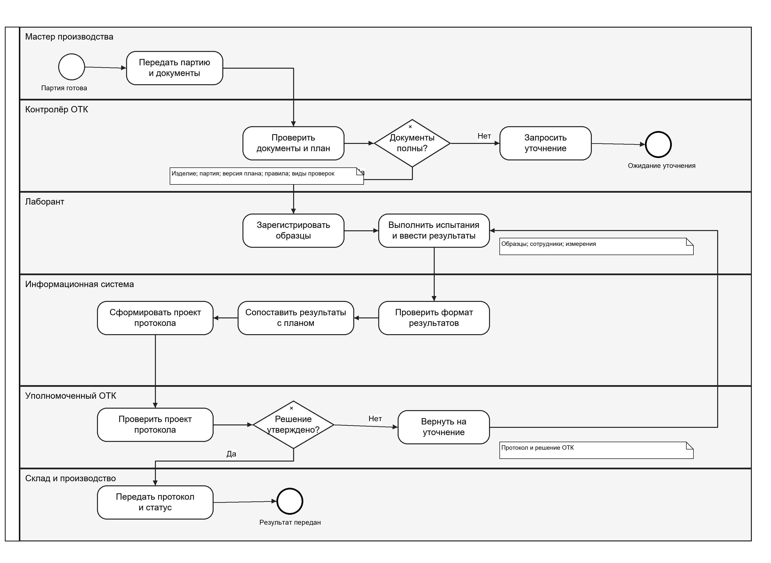
Рисунок 1 — Регистрация испытаний партии кабеля и оформление решения ОТК

В таблице 2 задачи BPMN сопоставлены с функциями программы. Вспомогательная функция validate_data проверяет ключи и ссылки между записями.
Таблица 2 — Автоматизируемые операции процесса
Операция | Исполнитель сейчас | Действие системы | Функция
Проверить формат результатов | Контролёр вручную просматривает записи | Проверяет обязательные поля, числовой формат и конечность значений | validate_measurements
Сопоставить результаты с планом | Контролёр сверяет каждую проверку | Выявляет пропуски, дубли, неверные единицы и выход за пределы | evaluate
Сформировать проект протокола | Контролёр переносит сведения в документ | Объединяет сведения о партии, замечания и проект решения; учитывает отдельное утверждение | make_protocol
Программа не управляет стендом и не утверждает решение за сотрудника. Неполные данные запрещают приёмку; пределы учебного примера не являются нормативами конкретного кабеля.

2.2 Логическая модель данных
На рисунке 2 показана логическая модель в нотации «вороньи лапки». PK — первичный ключ, FK — внешний. Связь M:N между версией плана и видом проверки разрешена сущностью plan_requirements с составным ключом (plan_id, requirement_id) и критериями проверки. Типы SQL и индексы на данном этапе не задаются.

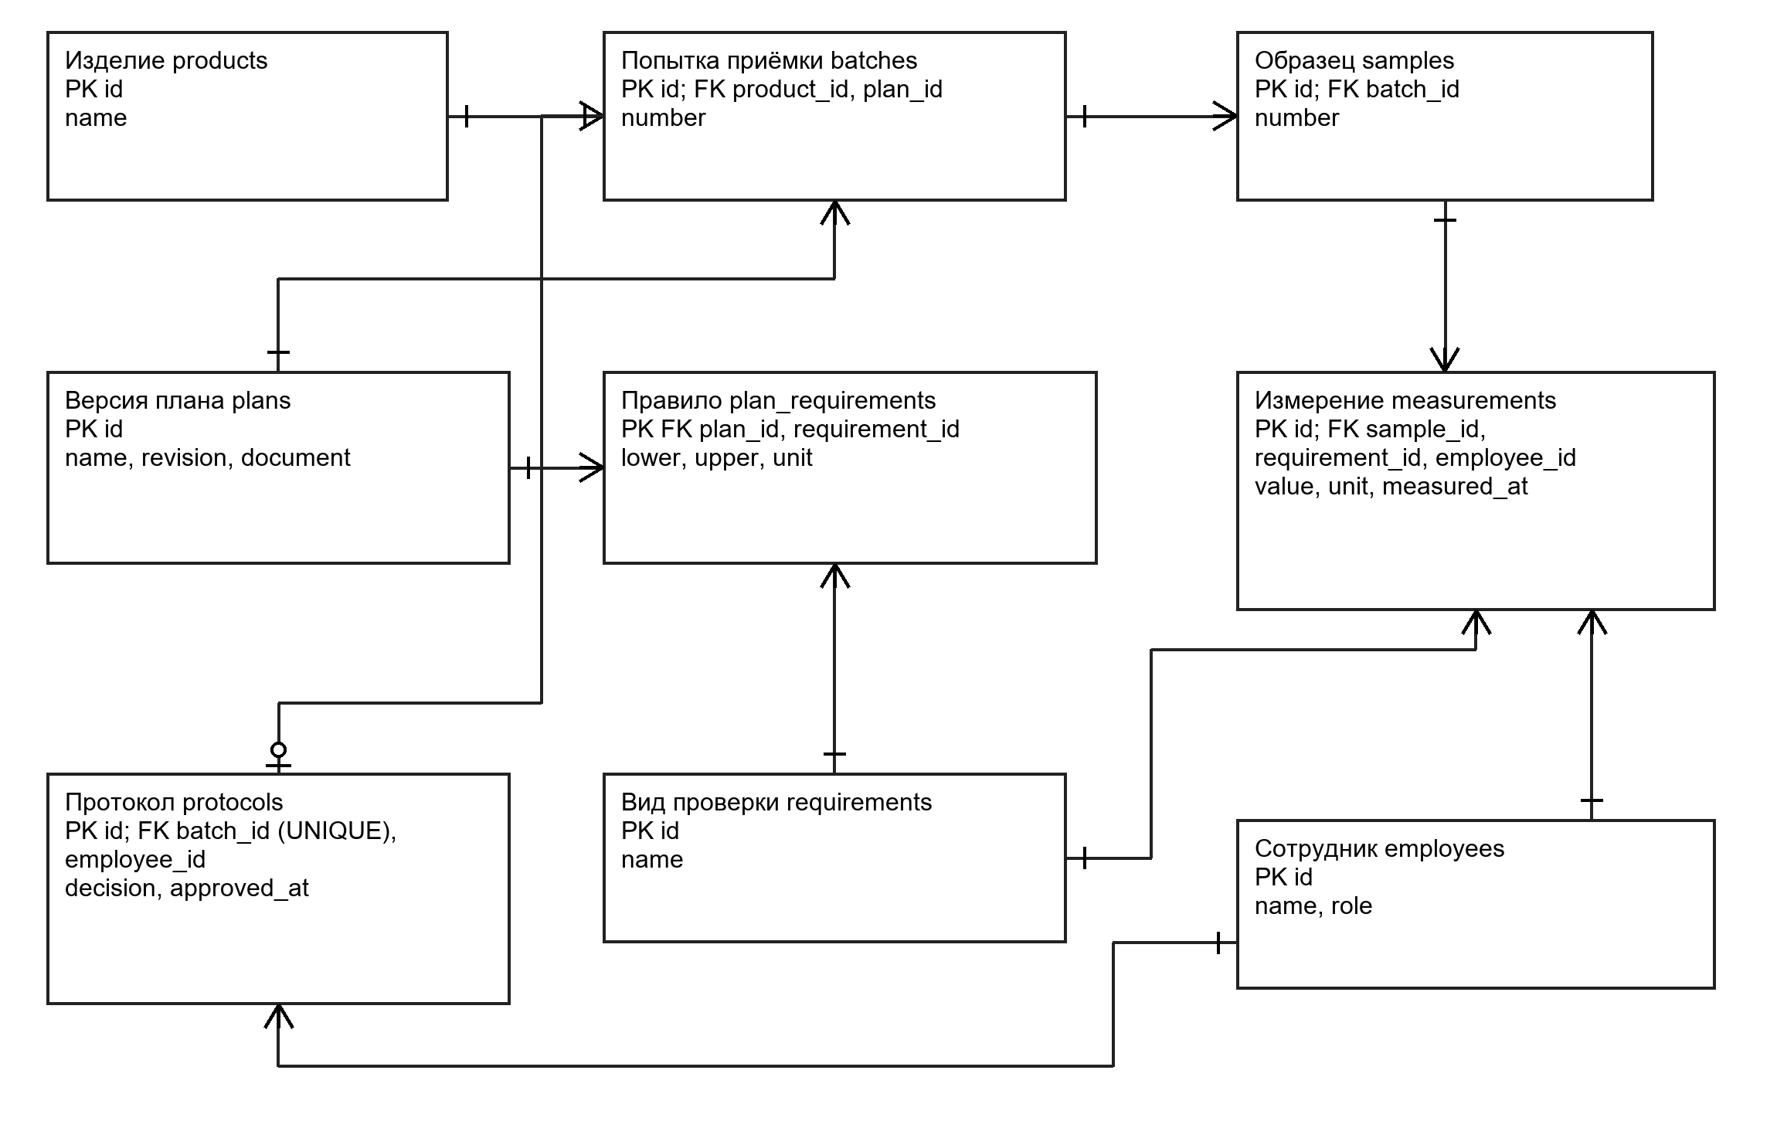
Рисунок 2 — Логическая модель данных контроля приёмки партии

В таблице 3 перечислены сущности, атрибуты и ключи. Имена совпадают с коллекциями входного JSON.
Таблица 3 — Сущности и ключи логической модели
Сущность | Назначение и атрибуты | Ключи
Изделие products | Марка или спецификация: id, name | PK id
Версия плана plans | Утверждённая редакция программы: id, name, revision, document | PK id
Вид проверки requirements | Справочник проверок: id, name | PK id
Правило plan_requirements | Критерий проверки: plan_id, requirement_id, lower, upper, unit | PK (plan_id, requirement_id); оба — FK
Попытка приёмки batches | Партия в одной попытке контроля: id, product_id, plan_id, number | PK id; FK product_id, plan_id
Образец samples | Образец партии: id, batch_id, number | PK id; FK batch_id
Сотрудник employees | Исполнитель либо утверждающий: id, name, role | PK id
Измерение measurements | Результат: id, sample_id, requirement_id, employee_id, value, unit, measured_at | PK id; FK sample_id, requirement_id, employee_id
Протокол protocols | Утверждённое решение: id, batch_id, employee_id, decision, approved_at | PK id; FK batch_id (UNIQUE), employee_id
Связи и ограничения
Изделие и версия плана связаны с попытками приёмки как 1:N: каждая попытка относится к одному изделию и одному плану. У попытки 0..N образцов, каждый образец принадлежит одной попытке. Для завершения контроля нужен хотя бы один образец.
План и вид проверки имеют M:N через правила; каждое правило принадлежит одному плану и одному виду проверки. Образец, вид проверки и сотрудник связаны с измерениями как 1:N. Каждое измерение ссылается на один объект каждого из этих видов. Для завершения контроля план содержит хотя бы одно правило.
Попытка приёмки имеет 0..1 протокол: до утверждения он отсутствует, после утверждения единственный. Сотрудник с ролью approver может утвердить несколько протоколов. Состояние партии вычисляется из решения. Дубликаты пары «образец — проверка» сохраняются, но блокируют приёмку до уточнения.
Обоснование третьей нормальной формы
Первая нормальная форма: все атрибуты атомарны, образцы и измерения хранятся отдельными записями, повторяющихся групп внутри партии нет. Ключ однозначно определяет запись.
Вторая нормальная форма: у сущностей с простым ключом нет частичных зависимостей. В plan_requirements пределы и единица зависят от полного ключа (plan_id, requirement_id), поскольку критерии могут отличаться в разных планах.
Третья нормальная форма: неключевые атрибуты не зависят друг от друга. В измерениях не дублируются имя сотрудника, название изделия и проверки: они вынесены в справочники и доступны по FK. Поэтому изменение имени сотрудника требует правки одной записи employees. Фактическая единица измерения и ожидаемая единица правила — разные факты; их несовпадение выявляет алгоритм.

2.3 Алгоритмы
Алгоритмы реализуют первые две операции таблицы 2. Оценки приведены для худшего случая при ограниченном размере ключей и чисел. Чтение JSON и проверка ссылок выполняются до предметных алгоритмов.
Алгоритм A Проверка формата результатов
Алгоритм A получает r измерений и возвращает индексы ошибочных записей. Предикат valid_measurement проверяет обязательные поля, числовой тип и конечность значения; bool не допускается. Блок-схема на рисунке 3 выполнена по ГОСТ 19.701–90: терминаторы, параллелограммы ввода и вывода, ромб решения и шестиугольники границ цикла.
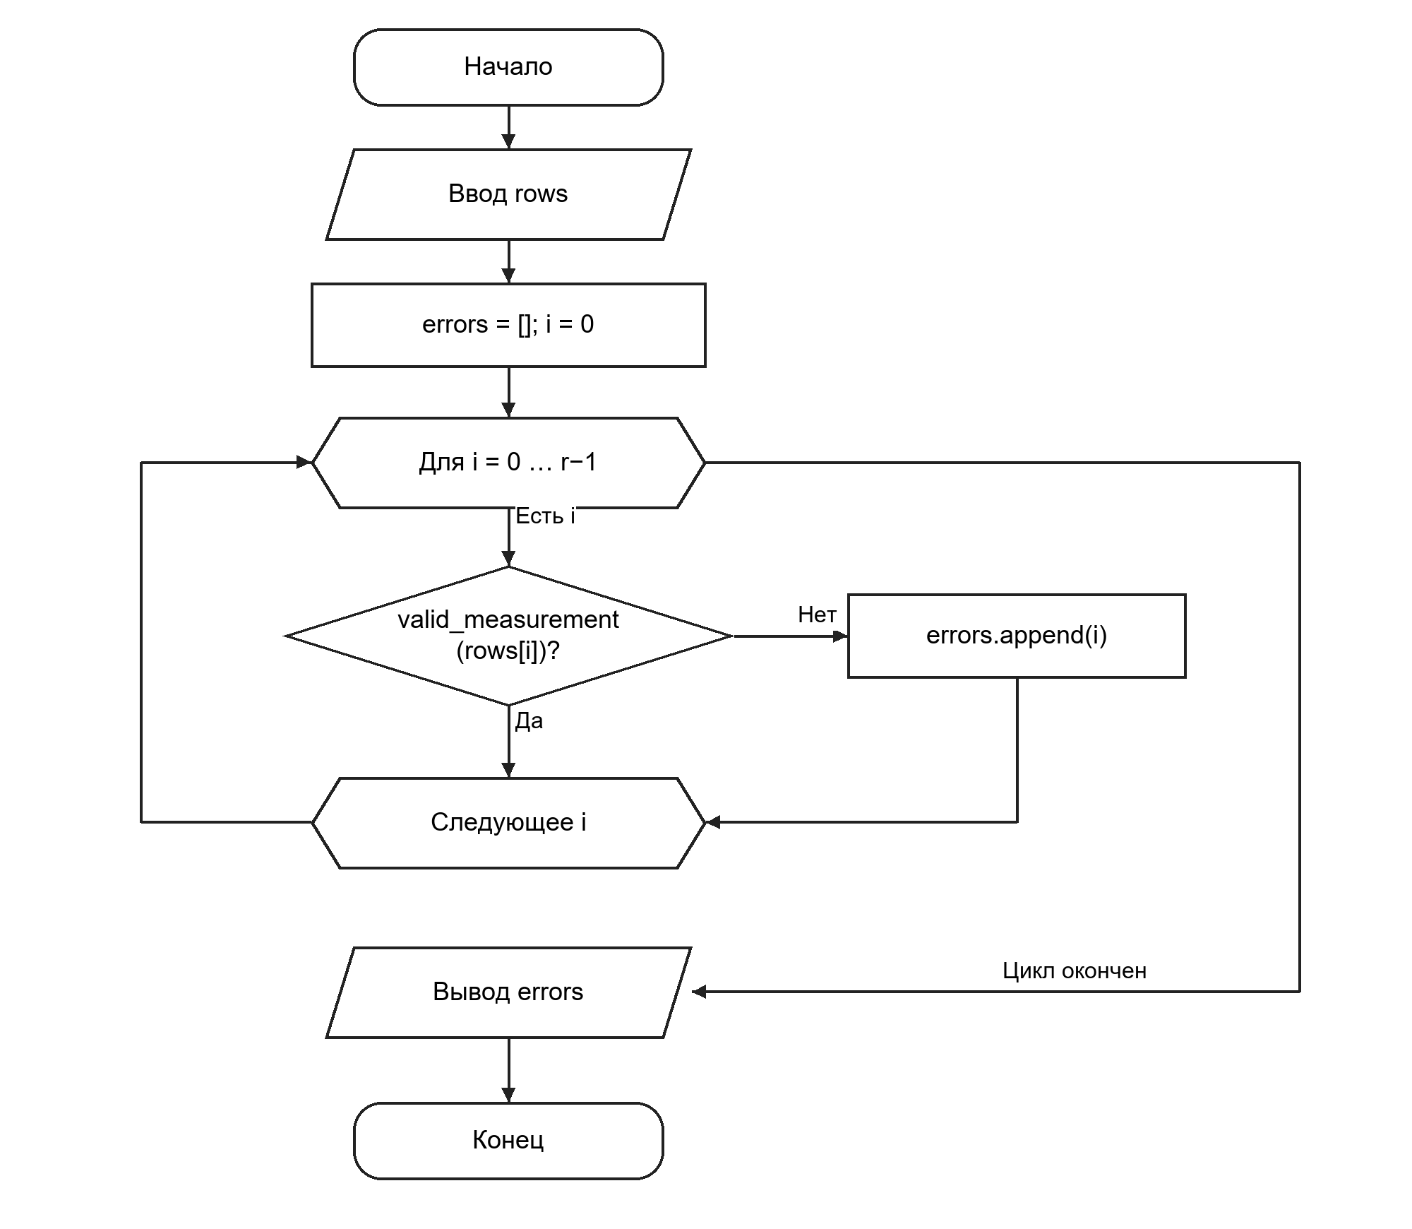
Рисунок 3 — Линейная проверка формата измерений
Время O(r + 1): цикл обходит r записей, предикат проверяет постоянное число полей, суммарная стоимость добавлений в список O(r). Худший случай — все записи ошибочны. Память O(r + 1) для списка индексов; при r = 0 список пуст.
def validate_measurements(rows):
errors = []
for index, row in enumerate(rows):
if not valid_measurement(row):
errors.append(index)
return errors
Алгоритм B Сопоставление результатов с планом
Алгоритм B получает n образцов, m правил плана и r измерений. Для каждой пары «образец — правило» просматриваются все измерения. Пропуск или дубликат даёт missing_or_duplicate; при единственной записи неверная единица или выход за включительные границы — nonconformity. Схема на рисунке 4 соответствует трём циклам и проверкам evaluate.
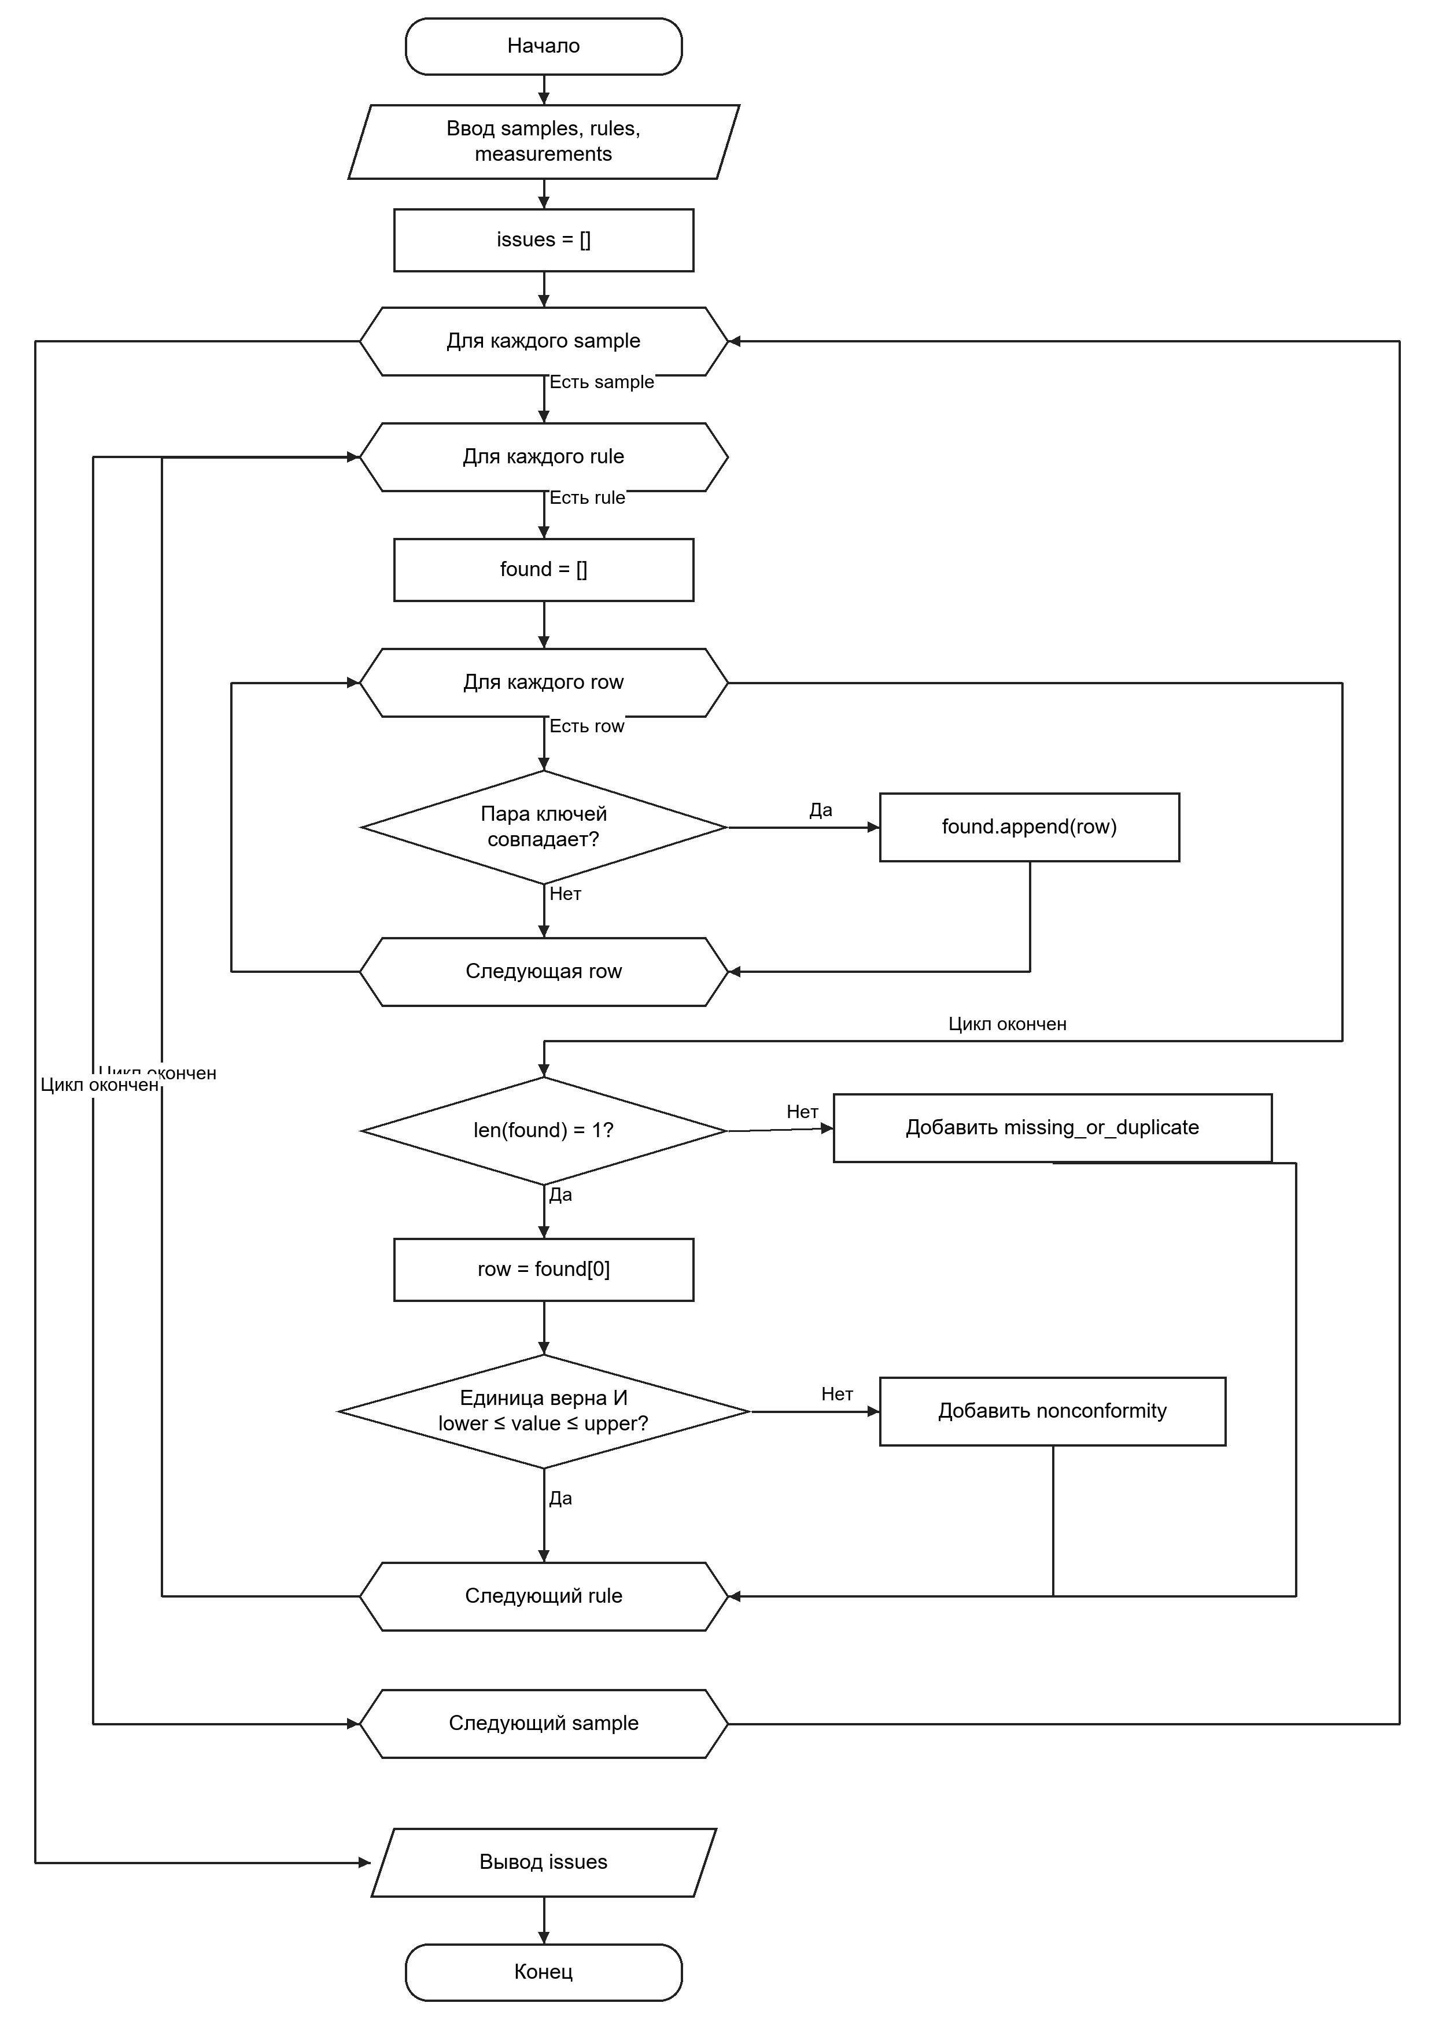
Рисунок 4 — Сопоставление измерений с контрольным планом
Время O(n·m·(r + 1) + n + 1), при n, m, r ≥ 1 — O(n·m·r). Внешний цикл исполняется n раз, средний — m раз на образец, внутренний — r раз на пару. Всего n·m·r сравнений ключей; проверки количества записей и границ постоянны. Суммарная стоимость append линейна по числу добавлений.
Память O(r + n·m + 1): found содержит до r ссылок, issues — до одного замечания на пару. Пустые образцы или правила запрещают приёмку. Пропуски и дубли дают incomplete, несоответствия при полном комплекте — rejected.
for sample in samples:
for rule in rules:
found = []
for row in measurements:
if (row["sample_id"] == sample["id"]
and row["requirement_id"] == rule["requirement_id"]):
found.append(row)
if len(found) != 1:
issues.append([sample["id"], rule["requirement_id"],
"missing_or_duplicate"])
else:
row = found[0]
if (row["unit"] != rule["unit"]
or not rule["lower"] <= row["value"] <= rule["upper"]):
issues.append([sample["id"], rule["requirement_id"],
"nonconformity"])

2.4 Процедурная реализация
Программа src/main.py проверена на Python 3.12.14 и использует только функции, dict, list, set и стандартные модули. Собственных классов и глобальных изменяемых коллекций нет. Сущность — словарь, набор сущностей — список; состояние передаётся параметрами.
validate_data проверяет ключи, ссылки и полномочия; validate_measurements и evaluate реализуют алгоритмы A и B; make_protocol формирует проект решения и проверяет отдельное утверждение. main читает JSON и печатает результат; ошибка завершает программу с кодом 2.
В example.json заданы два образца, две проверки и четыре измерения. Демонстрационные пределы — 0–10 Ohm и 100–1000 MOhm. Ожидается proposal = accepted, status = awaiting_approval. При выходе за пределы получается rejected, при пропуске или дубле — incomplete. Утверждение требует отдельной записи protocols от сотрудника approver.
python main.py example.json --batch B1
{
"batch_id": "B1",
"proposal": "accepted",
"issues": [],
"status": "awaiting_approval",
"approval": null
}
Команда запуска и полный пример приведены в src/README.md. Скрипт check_scenarios.py проверяет положительный сценарий, отклонения, пропуски, дубли, неверные ссылки и полномочия; исходный JSON не изменяется.

СПИСОК ИСПОЛЬЗОВАННЫХ ИСТОЧНИКОВ
1. Приоритетные направления развития факторов производства на примере кабельной промышленности Российской Федерации / Е. Ю. Павлова, Д. В. Павлов. — Текст : электронный // Управленческий учет. — 2024. — № 6. — С. 60–69. — DOI 10.25806/uu-254. — URL: https://uprav-uchet.ru/index.php/journal/article/download/254/3273/8420 (дата обращения: 05.10.2026).
2. Цифровая трансформация производственно-технологического процесса изготовления кабельно-проводниковой продукции, как способ повышения эффективности технологии / В. В. Цыпкина, В. П. Иванова, Л. Х. Акабирова, Ф. Ф. Ганиева. — Текст : электронный // Universum: технические науки. — 2024. — № 5 (122). — DOI 10.32743/UniTech.2024.122.5.17645. — URL: https://7universum.com/ru/tech/archive/item/17645 (дата обращения: 05.10.2026).
3. Modeling and Optimization of Cable Production Scheduling by Incorporating an Ant Colony Algorithm / C. Zhu, C. Wang, Z. Ni [et al.]. — Текст : электронный // Mathematics. — 2025. — Vol. 13, no. 8. — Article 1235. — DOI 10.3390/math13081235. — URL: https://www.mdpi.com/2227-7390/13/8/1235 (дата обращения: 05.10.2026).
4. Tabu Search Based Hybrid Meta-Heuristic Approaches for Schedule-Based Production Cost Minimization Problem for the Case of Cable Manufacturing Systems / F. Daneshdoost, M. Hajiaghaei-Keshteli, R. Sahin, S. Niroomand. — Текст : электронный // Informatica. — 2022. — Vol. 33, no. 3. — P. 499–522. — DOI 10.15388/21-INFOR471. — URL: https://informatica.vu.lt/journal/INFORMATICA/issue/126 (дата обращения: 05.10.2026).
5. Tension control algorithms used in electrical wire manufacturing processes: a systematic review / R. A. Ofosu, H. Zhu. — Текст : электронный // Cogent Engineering. — 2024. — Vol. 11, no. 1. — Article 2322837. — DOI 10.1080/23311916.2024.2322837. — URL: https://www.tandfonline.com/doi/abs/10.1080/23311916.2024.2322837 (дата обращения: 05.10.2026).
6. Multi-objective coupling optimization of electrical cable intelligent production line driven by digital twin / G. Yuan, X. Liu, C. Zhu [et al.]. — Текст : электронный // Robotics and Computer-Integrated Manufacturing. — 2024. — Vol. 86. — Article 102682. — DOI 10.1016/j.rcim.2023.102682. — URL: https://www.sciencedirect.com/science/article/pii/S0736584523001576 (дата обращения: 05.10.2026).
7. Scheduling Optimization of Special Cable Production Workshop with AMR Constraints / Z. Ni, Y. Wang, Y. Tong, H. Zhang. — Текст : электронный // Processes. — 2025. — Vol. 13, no. 12. — Article 3992. — DOI 10.3390/pr13123992. — URL: https://www.mdpi.com/2227-9717/13/12/3992 (дата обращения: 05.10.2026).
8. Multi-Objective Dynamic Scheduling in Cable Flexible Flow Shop Considering Energy Consumption and Reel-Splitting Constraints / C. Zhu, C. Wang, Z. Ni [et al.]. — Текст : электронный // Processes. — 2026. — Vol. 14, no. 5. — Article 769. — DOI 10.3390/pr14050769. — URL: https://www.mdpi.com/2227-9717/14/5/769 (дата обращения: 05.10.2026).
9. ГОСТ 22483–2021. Жилы токопроводящие для кабелей, проводов и шнуров : межгосударственный стандарт : дата введения 2021-09-01. — Текст : электронный // Росстандарт : национальные стандарты. — URL: https://protect.gost.ru/document1.aspx?baseC=6&control=31&id=240666&month=6&page=0&search=&year=2021 (дата обращения: 05.10.2026).
10. ГОСТ 18690–2012. Кабели, провода, шнуры и кабельная арматура. Маркировка, упаковка, транспортирование и хранение : межгосударственный стандарт. — Текст : электронный // Росстандарт : карточка стандарта. — URL: https://protect.gost.ru/gost/details/bb80c73a-3f3e-4ef2-bc6a-3f19e939587a (дата обращения: 03.11.2026).
11. ГОСТ 31565–2012. Кабельные изделия. Требования пожарной безопасности : межгосударственный стандарт. — Текст : электронный // Росстандарт : карточка стандарта. — URL: https://protect.gost.ru/gost/details/1ec12685-51c3-482f-aa46-84d87e03a378 (дата обращения: 03.11.2026).
12. ГОСТ 3345–76. Кабели, провода и шнуры. Метод определения электрического сопротивления изоляции : межгосударственный стандарт. — Текст : электронный // Росстандарт : карточка стандарта. — URL: https://protect.gost.ru/gost/details/91c1ca28-70db-4659-aa15-76022e32bc46 (дата обращения: 03.11.2026).
13. ГОСТ 7229–76. Кабели, провода и шнуры. Метод определения электрического сопротивления токопроводящих жил и проводников : межгосударственный стандарт. — Текст : электронный // Росстандарт : карточка стандарта. — URL: https://protect.gost.ru/gost/details/185bd327-3c6c-4642-9158-731d4b81e0d1 (дата обращения: 03.11.2026).
14. ГОСТ 12177–79. Кабели, провода и шнуры. Методы проверки конструкции : межгосударственный стандарт. — Текст : электронный // Росстандарт : карточка стандарта. — URL: https://protect.gost.ru/gost/details/4f5d09d7-2b52-4bd3-9884-7dc333ccd6e9 (дата обращения: 03.11.2026).
15. ГОСТ 2990–78. Кабели, провода и шнуры. Методы испытания напряжением : межгосударственный стандарт : дата введения 1980-01-01. — Текст : электронный // Росстандарт : национальные стандарты. — URL: https://protect.gost.ru/gost/details/a184900a-583a-44f8-9ae2-4fdbc74e6706 (дата обращения: 05.10.2026).
16. Python Software Foundation. What’s New In Python 3.12. — 2023. — Текст : электронный. — URL: https://docs.python.org/3.12/whatsnew/3.12.html (дата обращения: 03.11.2026).
17. Mastering Visual Studio Code : A Beginner’s Guide / Sufyan bin Uzayr. — Boca Raton : CRC Press, 2022. — ISBN 978-1-032-31905-6. — DOI 10.1201/9781003311973. — Текст : непосредственный.
18. Лузанов, П. В. Postgres: первое знакомство / П. В. Лузанов, Е. В. Рогов, И. В. Лёвшин. — 9-е изд., перераб. и доп. — Москва : Постгрес Профессиональный, 2023. — ISBN 978-5-6045970-1-9. — Текст : электронный. — URL: https://edu.postgrespro.ru/introbook_v9.pdf (дата обращения: 06.10.2026).
19. Рогов, Е. В. PostgreSQL изнутри / Е. В. Рогов. — Москва : ДМК Пресс, 2022. — 660 с. — ISBN 978-5-93700-122-1. — Текст : электронный. — URL: https://edu.postgrespro.ru/postgresql_internals-14.pdf (дата обращения: 06.10.2026).
20. HTTP Semantics / R. Fielding, M. Nottingham, J. Reschke. — IETF, 2022. — RFC 9110. — DOI 10.17487/RFC9110. — Текст : электронный. — URL: https://www.rfc-editor.org/rfc/rfc9110.html (дата обращения: 06.10.2026).
21. Kane, S. P. Docker: Up & Running / S. P. Kane, K. Matthias. — 3rd ed. — O’Reilly Media, 2023. — 418 p. — ISBN 978-1-098-13181-4. — Текст : электронный. — URL: https://www.oreilly.com/library/view/docker-up/9781098131814/ (дата обращения: 06.10.2026).
22. Ганди, Р. Head First. Git / Р. Ганди. — Санкт-Петербург : БХВ-Петербург, 2024. — 464 с. — ISBN 978-5-9775-1777-5. — Текст : непосредственный.
23. Object Management Group. OMG Unified Modeling Language (OMG UML). Version 2.5.1. — December 2017. — Текст : электронный. — URL: https://www.omg.org/spec/UML/2.5.1 (дата обращения: 03.11.2026).

ПРИЛОЖЕНИЕ А
(справочное)
Перевод фрагмента иностранного источника
Моделирование и оптимизация планирования кабельного производства с использованием алгоритма муравьиной колонии
Аннотация
По мере развития производства малыми и многочисленными партиями ручное составление расписаний всё хуже приспосабливается к выполнению большого числа сложных заказов. В данной работе предложен метод оптимизации планирования кабельного производства на основе алгоритма муравьиной колонии. Метод направлен на устранение недостаточной эффективности и неполного использования ресурсов, характерных для традиционного планирования кабельного производства.
Применение алгоритма муравьиной колонии (ACO) для решения задачи составления производственного расписания позволило реализовать интеллектуальное планирование и оптимизацию производственных заданий. Метод использует возможности поиска и оптимизации этого алгоритма с учётом особенностей кабельной производственной линии, обеспечивая рациональное распределение заданий и порядок их выполнения.
После применения предложенной модели на кабельной линии расписание, сформированное методом планирования целевых заказов на основе ACO, позволило сократить суммарное время производства с 3 до 2,6882 суток. Авторы характеризуют это как повышение эффективности производства на 10,04 %. Результаты показывают, что метод способен повысить эффективность кабельной линии и использования ресурсов, а также обладает практической применимостью.
Заключение
Для решения задач, связанных с сочетанием непрерывных и дискретных процессов кабельного производства, заказ разделяется на части, которые обрабатываются отдельно. В соответствии с процедурой планирования вводятся технологические ограничения, после чего выполняется оптимизация алгоритмом муравьиной колонии по критерию затрат времени. Результатом становится производственное расписание. На этой основе построена математическая модель процесса планирования.
При формировании расписания введён шаг обновления: время фиксируется как отметка, по которой обновляются состояния оборудования и материалов. При случайном выборе заказа для соответствующей операции допускаются только те его части, которые не нарушают ограничения. Тем самым обеспечивается выполнимость расписания в текущий момент времени.
После формирования допустимого расписания применяется алгоритм муравьиной колонии для его оптимизации по затрачиваемому времени. Предложенный алгоритм оптимизации кабельного производства включает две части: формирование производственного расписания и его итерационную оптимизацию с помощью ACO. Метод позволяет сократить время выполнения производственного расписания. В рассмотренном примере исходный план требовал 3 суток, тогда как применение алгоритма на основе ACO сократило этот срок до 2,6882 суток. По сравнению с исходным ручным планированием авторы указывают повышение производительности на 10,04 %.
Исследования интеллектуального планирования в производстве, где одновременно присутствуют непрерывные и дискретные процессы, пока ограничены. Традиционные методы испытывают трудности из-за сложности сочетания этих элементов. Применение ACO к составлению производственных расписаний обеспечивает высокую адаптивность и эффективную оптимизацию подобных задач. Однако вычислительную эффективность ACO можно улучшить, особенно для задач большей размерности.
Перспективным направлением является объединение ACO с другими методами оптимизации, например методом роя частиц и генетическими алгоритмами, для решения сложных задач планирования в этой области. Учитывая ограничения алгоритма муравьиной колонии, сочетание его с другими методами позволит использовать сильные стороны каждого подхода. Такая интеграция направлена на решение всё более сложных и динамичных задач составления расписаний для производства, в котором сосуществуют непрерывные и дискретные процессы.
Примечание — Значение 10,04 % сохранено по оригиналу. Сокращение длительности с 3 до 2,6882 суток составляет около 10,39 %; поэтому авторское значение не используется как самостоятельно проверенный результат настоящей работы.

